答题时间30分钟，完成后将该文件以附件形式发送到邮箱1056155297@qq.com。
邮件标题必须是“20150928练习题”，邮件内容填写班级、学号和姓名。

一、不定项选择题（在括号内填写答案，每小题10分，共50分）
- 能够完全匹配字符串“(010)-62661617”和字符串“01062661617”的正则表达式包括（ ）
A. “\(?\d{3}\)?-?\d{8}” B. “[0-9()-]+”
C. “[0-9(-)]*\d*” D. “[(]?\d*[)-]*\d*”

- 能够完全匹配字符串“c:\rapidminer\lib\plugs”的正则表达式包括（ ）
A. “c:\rapidminer\lib\plugs” B. “c:\\rapidminer\\lib\\plugs”
C. “(?i)C:\\RapidMiner\\Lib\\Plugs” D. “(?s)C:\\RapidMiner\\Lib\\Plugs”

- 能够完全匹配字符串“back”和“back-end”的正则表达式包括（ ）
A. “\w{4}-\w{3}|\w{4}” B. “\w{4}|\w{4}-\w{3}”
C. “\S+-\S+|\S+” D. “\w*\b-\b\w*|\w*”

- 能够完全匹配字符串“go go”和“kitty kitty”，但不能完全匹配“go kitty”的正则表达式包括（ ）
A. “\b(\w+)\b\s+\1\b” B. “\w{2,5}\s*\1”
C. “(\S+) \s+\1” D. “(\S{2,5})\s{1,}\1”

- 能够在字符串“aabaaabaaaab”中匹配“aab”，而不能匹配“aaab”和“aaaab”的正则表达式包括（ ）
A. “a*?b” B. “a{,2}b”
C. “aa??b” D. “aaa??b”

二、综合填空题（在横线上填写答案，每横线10分，共50分）
观察下面双引号内的文本“中文名 贝拉克·侯赛因·奥巴马 外文名 Barack Hussein Obama II 别 名 欧巴马 国 籍美国 民 族 德裔族 出生地 美国夏威夷州檀香山 出生日期 1961年8月4日 职 业政治家、律师、总统 毕业院校哥伦比亚大学，哈佛大学 信 仰新教 主要成就 1996年伊利诺伊州参议员 主要成就美国第56届、57届总统 2009年诺贝尔和平奖获得者 时代周刊年度风云人物2008、2011 任期内清除本·拉登 代表作品 《我相信变革》《我父亲的梦想》《无畏的希望》 所属政党美国民主党 血 型 AB型 学 院西方学院 妻 子米歇尔·拉沃恩·奥巴马 性 别 男”
- （此题为示范题）当使用正则表达式“中文名\s+(\S+)\s+”抽取美国总统奥巴马的中文名时，替换字符串“$1”的赋值为需要抽取的中文名。
- 当使用正则表达式“外文名_________________________________”抽取美国总统奥巴马的外文名时，替换字符串“$1”的赋值为需要抽取的外文名。
- 当使用正则表达式“出生日期_________________________________”抽取美国总统奥巴马的出生日期时，替换字符串“$1”的赋值为需要抽取的出生日期。
- 使用正则表达式“职_________________________________”抽取美国总统奥巴马的职业时，替换字符串“$1”的赋值为需要抽取的职业。
- 使用正则表达式“主要成就_________________________________”抽取美国总统奥巴马的主要成就时，替换字符串“$1”的赋值为需要抽取的主要成就。
- 使用正则表达式“妻_________________________________”抽取美国总统奥巴马的妻子姓名时，替换字符串“$1”的赋值为需要抽取的姓名。

初级练习
1、求非负整数 : ^\d+$
Tips:需要注意的是这个匹配模式为多行模式下进行的
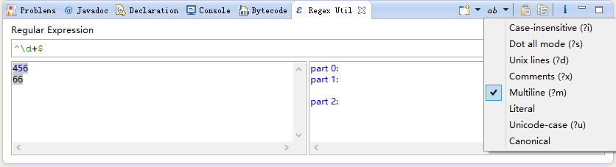
2、匹配正整数： ^[1-9]*[1-9][0-9]*$ 在网上也有这种写法的 ^[0-9]*[1-9][0-9]*$
这里截图我也不贴了，前者指能匹配123012这种整数，而后者可以匹配001230。
取舍就看实际的需要了
3、非正整数：^(-\d+|(0+))$
4、负整数：^-[0-9]*[1-9][0-9]*$
5、整数 ：^-?\d+$
6、非负浮点数 ：^\d+(\.\d+)?$
7、正浮点数 ：^(([0-9]+\.[0-9]*[1-9][0-9]*)|([0-9]*[1-9][0-9]*\.[0-9]+)|([0-9]*[1-9][0-9]*))$
8、非正浮点数 ：^((-\d+(\.\d+)?)|(0+(\.0+)?))$
9、负浮点数：^(-(([0-9]+\.[0-9]*[1-9][0-9]*)|([0-9]*[1-9][0-9]*\.[0-9]+)|([0-9]*[1-9][0-9]*)))$
10、浮点数：^(-?\d+)(\.\d+)?$
11、有数字、26个英文字母组成的字符串：^[A-Za-z0-9]+$

中级练习

1、长度为8-10的用户密码（以字母开头、数字、下划线）
^[a-zA-Z]\w{7,10}$
2、验证输入只能是汉字 ： ^[\u4e00-\u9fa5]{0,}$
3、电子邮箱验证：^\w+([-+.]\w+)*@\w+([-.]\w+)*\.\w+([-.]\w+)*$
4、URL地址验证：^http://([\w-]+\.)+[\w-]+(/[\w-./?%&=]*)?$
5、电话号码的验证：请参考：http://blog.csdn.net/kiritor/article/details/8733469
6、简单的身份证号验证：\d{15}|\d{18}$
..............................

高级练习

1、提取并捕获html标签内容：
<a(?: [^>]*)+href=([^ >]*)(?: [^>]*)*>
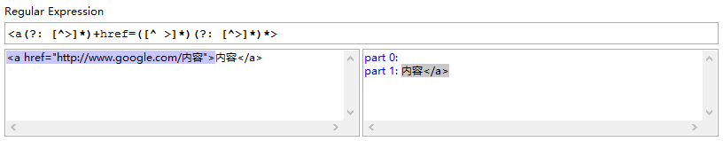
<OPTION\s.*?>
